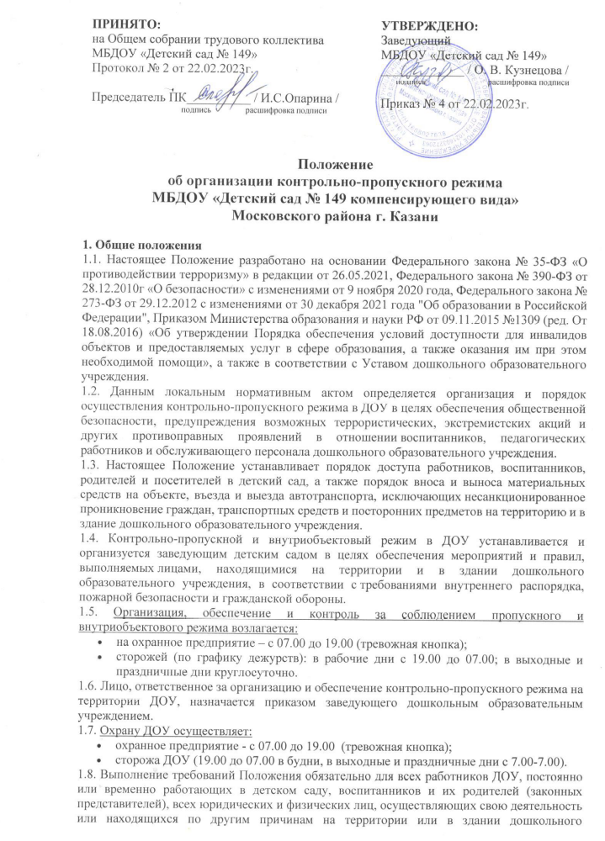

образовательного учреждения.
1.9. Контроль за соблюдением контрольно-пропускного режима участниками воспитательно-образовательных отношений в дошкольном образовательном учреждении возлагается на заместителя заведующего по административно-хозяйственной части (завхоза) и дежурного администратора.
2. Организация контрольно-пропускного режима
2.1. Доступ в ДОУ осуществляется:
- работников с 07.00 – 19.00;
- воспитанников и их родителей (законных представителей) с 7.00 – 19.00;
- посетителей с 8.00 – 17.00;
2.2 Основным пунктом пропуска в ДОУ считать один центральный вход дошкольного образовательного учреждения.
Пропуск в ДОУ осуществляется:
- работников - через центральный вход;
- воспитанников и родителей (законных представителей) — через центральный вход после осуществления переговоров по телефону с воспитателем своей группы (разрешения воспитателя);
- посетителей — через центральный вход после выхода того работника, к которому пришли.
2.3. Допуск на территорию и в здание ДОУ лиц, производящих ремонтные или иные работы в здании и на территории ДОУ осуществлять только после сверки соответствующих списков и удостоверений личности, в рабочие дни с 8.00 до 17.00, а в нерабочие и праздничные дни — на основании служебной записки заведующего ДОУ, соответствующих списков рабочих и удостоверений личности.
2.4. Выход воспитанников на экскурсии, прогулки осуществляется только в сопровождении воспитателя.
2.5. Все выходы, кроме главного, открывать только на время прогулки детей.
2.6. Вход родителей и детей в здание дошкольного образовательного учреждения производится через главный вход.
2.7. Во время праздничных и выходных дней допускаются в ДОУ сотрудники и работники обслуживающих организаций, согласно приказу заведующей детским садом. При возникновении аварийной ситуации – по устному распоряжению заведующей (или лица, её замещающего).
2.8. Для встречи с воспитателями, или администрацией детского сада родители сообщают дежурному фамилию, имя, отчество воспитателя или администратора, к которому они направляются, фамилия, имя своего ребенка и группу, которую он посещает.
2.9. В случае незапланированного прихода в дошкольное образовательное учреждение родителей, дежурный выясняет цель их прихода и провожает до администрации.
2.10. Родители, пришедшие за своими детьми, ожидают их в приемной своей группы.
3. О порядке выдачи карт доступа, их учета и блокировки.
3.1. Согласно данному Положению доступ в образовательные организации осуществляется по картам доступа.
3.2. Карты доступа выдаются персоналу и родителям (законным представителям) воспитанников образовательного учреждения с регистрацией в журнале под роспись (с указанием ФИО и даты выдачи). Каждая карта доступа имеет порядковый номер и привязана к владельцу карты.
3.3. Образовательное учреждение ведет учёт количества выдаваемых, заблокированных и утерянных карт доступа.
3.4. В случае утери карты доступа образовательное учреждение, по письменному заявлению родителя (законного представителя воспитанника) об утере карты доступа, обращается в свою обслуживающую организацию системы СКУД для дальнейшей блокировки утерянной карты и последующего её удаления из базы данных.
3.5. Получение дополнительных карт доступа осуществляется образовательной организацией в соответствии с п.3.4.
3.6. При этом родители (законные) представители самостоятельно напрямую осуществляют перечисление денежных средств на расчетный счет поставщика (организации обслуживающий систему СКУД) за передаваемый последним товар (карта доступа). Квитанция об оплате предоставляется в обслуживающую организацию (СКУД). Карта доступа выдается в соответствии с п.2.
Реквизиты обслуживающей организации (системы СКУД) указываются на информационном стенде образовательного учреждения.
4. Осмотр вещей посетителей
4.1. При наличии у посетителей объемных вещей (сумок) дежурный администратор предлагает добровольно предъявить содержимое ручной клади.
4.2. При отказе – вызывается заведующий дошкольным образовательным учреждением, посетителю предлагается подождать у входа – на улице.
4.3. При отказе посетителя предъявить содержимое ручной клади заведующему дошкольным образовательным учреждением или отказ подождать на улице, заведующий ДОУ вправе вызывать полицию.
5. Правила пропуска автотранспорта на территорию ДОУ
5.1. Установить правила пропуска автотранспорта на территорию ДОУ:
- запретить парковку и въезд частных автомашин на территорию дошкольного образовательного учреждения, а также парковку при въезде на территорию детского сада;
- ворота держать в закрытом на замок виде;
- ключи от ворот держать на пищеблоке дошкольного образовательного учреждения на специальном щите;
- после сообщения водителем о прибытии к территории детского сада, ответственный работник открывает и закрывает ворота после въезда автомашины и осуществляет то же самое после разгрузки – погрузки и выезда автомашины с территории дошкольного образовательного учреждения;
- ворота для въезда автомашины на территорию дошкольного образовательного учреждения открывать только после проверки документов;
- обязательно 1 раз в месяц сверять списки автомашин централизованных перевозок и поставщиков услуг заместителем заведующего по административно-хозяйственной части (завхоза);
- хранить списки автомашин у кладовщика и заместителя заведующего по административно-хозяйственной части (завхоза);
- в случае отсутствия автомашины в списке автомашин централизованных перевозок и поставщиков услуг, принять меры к ограничению доступа автомашины на территорию ДОУ и выяснению принадлежности данной автомашины к организации, занимающейся централизованными перевозками или поставками услуг;
- ответственным лицам строго контролировать соблюдение водителями и грузчиками правил дорожного движения, скоростного режима, мер безопасности при разгрузке-погрузке и других совершаемых действиях;
- парковку автомашин для выгрузки продуктов, товаров разрешать только через дверь, ведущую в склад;
- осуществить сопровождение выезда автомашин централизованных перевозок и поставщиков услуг.
5.2. Установить порядок допуска на территорию ДОУ пожарных машин, автотранспорта аварийных бригад, машины скорой помощи:
- обеспечить беспрепятственный проезд на территорию дошкольного образовательного учреждения;
- осуществить обязательную проверку документов лиц, находящихся в специализированном автотранспорте;
- осуществить сопровождение выезда с территории дошкольного образовательного учреждения специализированного автотранспорта.
6. Правила пропуска людей с ограниченными возможностями здоровья
6.1. Допуск на объект сурдопереводчика, тифлосурдопереводчика, а также иного лица, владеющего жестовым языком;
6.2. Оказание работниками организаций помощи инвалидам в преодолении барьеров, мешающих получению ими услуг наравне с другими лицами в виде ассистивных и вспомогательных технологий.
6.3. Допуск на объект собаки-проводника при наличии документа, подтверждающего ее специальное обучение, выданного по форме и в порядке, утвержденном приказом Министерства труда и социальной защиты населения Российской Федерации от 22.06.2015 № 386н;
6.4. При посещении Организации владелец собаки-поводыря должен иметь при себе в обязательном порядке документы, подтверждающие статус собаки, как поводыря: паспорт собаки-поводыря, подтверждающий, что собака обучалась дрессуре по специальному курсу для собак-поводырей и не является агрессивной для окружающих (форма паспорта прилагается);ветеринарный паспорт (ветеринарное свидетельство) на собаку, подтверждающий наличие всех необходимых прививок и осмотра ветеринара; наличие у собаки намордника и специальной шлейки собаки-поводыря с опознавательными знаками и светоотражающими элементами.
6.5. В Организации рекомендуется предусмотреть для собаки-поводыря специальное место для отдыха/ожидания, минимальный размер которого составляет 1,5 м2с возможностью фиксации собаки на свободном поводке. Место отдыха/ожидания собаки-поводыря должно быть защищенным от холода (сквозняков) и перегрева и не должно располагаться на проходе.
6.6. Рекомендуется обеспечить зону отдыха/ожидания чистой подстилкой и не переворачиваемой поилкой для воды. Обеспечение водой осуществляется из водопровода, качество воды должно соответствовать ГОСТу.
6.7. При необходимости организуется специальное место для выгула собаки-поводыря. Выгул собаки осуществляется в наморднике и на поводке, в дали от тротуара, детских и спортивных площадок.
6.8. В случае, если посетитель заранее сообщает о своем приходе ответственному за сопровождение в ДОУ маломобильных групп населения и инвалидов, по телефонам, указанным на официальном сайте образовательной организации в разделе «Доступная среда», ответственный уточняет:1) время посещения;2) необходимость в получении услуги на объекте;3) наличие собаки-поводыря;4) потребность в особых условиях ожидания собаки-поводыря на время получения услуги.
6.9. В случае явки лица с собакой-поводырем без предупреждения сотрудник ЧОП по телефону связывается с ответственным лицом и предупреждает о приходе посетителя с собакой-поводырем. При необходимости ответственное лицо показывает место отдыха/ожидания для собаки-поводыря, далее сопровождает владельца к месту оказания услуги.
6.10. По окончанию предоставления услуги ответственное лицо сопровождает посетителя к месту отдыха/ожидания собаки-поводыря (если ранее в этом была потребность) и уточняет необходимость в помощи по ориентации на территории образовательной организации.
6.11. Во время выполнения собакой-поводырем функций сопровождения запрещается посторонним лицам ее угощать, гладить, звать, так как это может отвлечь собаку от исполнения обязанностей и повлечь совершение ошибки, опасной для хозяина. Общаться с собакой можно только с разрешения ее хозяина, в свободное от выполнения функций сопровождения время.
7. Обязанности участников воспитательно-образовательных отношений, посетителей при осуществлении контрольно-пропускного режима
7.1. Заведующий обязан:
- издавать приказы, инструкции необходимые для осуществления контрольно-пропускного режима;
- вносить изменения в Положение для улучшения работы КПР в дошкольном образовательном учреждении;
- определять порядок контроля и лиц, ответственных за организацию КПР в дошкольном образовательном учреждении;
- осуществлять оперативный контроль выполнения настоящего Положения, работой ответственных лиц, дежурных администраторов и т.д.
7.2. Завхоз обязан:
- обеспечить исправное состояние входных дверей, тревожной кнопки, телефонной связи;
- обеспечить рабочее состояние системы освещения;
- обеспечить свободный доступ к аварийным и запасным выходам в дошкольном образовательном учреждении;
- обеспечить исправное состояние дверей, окон, замков, задвижек, ворот, калиток, фрамуг, стен, крыши и т.д.;
- обеспечить рабочее состояние системы аварийной подсветки указателей маршрутов эвакуации;
- осуществлять организацию и контроль выполнения Положения всеми участниками воспитательно-образовательных отношений в дошкольной образовательной организации.
7.3. Дежурный администратор ДОУ обязан:
- осуществлять контроль допуска родителей воспитанников (законных представителей), посетителей в здание детского сада и въезда автотранспорта на территорию дошкольного образовательного учреждения;
- осуществлять обход территории и здания в течение дежурства с целью выявления нарушений правил безопасности;
- осуществлять контроль соблюдения Положения работниками и посетителями детского сада;
- при необходимости (обнаружение подозрительных лиц, взрывоопасных или подозрительных предметов и других возможных предпосылок к чрезвычайным ситуациям) принимать решения и руководить действиями для предотвращения чрезвычайных ситуаций (согласно инструкциям по пожарной безопасности, гражданской обороне, охране жизни и здоровья детей и т.д.);
- выявлять лиц, пытающихся в нарушении установленных правил проникнуть на территорию детского сада, совершить противоправные действия в отношении воспитанников, работников и посетителей, имущества и оборудования дошкольного образовательного учреждения. В необходимых случаях с помощью тревожной кнопки или средств связи подать сигнал правоохранительным органам, вызвать группу задержания вневедомственной охраны.
7.4. Сторожа обязаны:
- осуществлять обход территории и здания дошкольного образовательного учреждения в течение дежурства с целью выявления нарушений правил безопасности;
- при необходимости (обнаружение подозрительных лиц, взрывоопасных или подозрительных предметов и других возможных предпосылок к чрезвычайным ситуациям) принимать решения и руководить действиями для предотвращения чрезвычайных ситуаций (согласно инструкциям по пожарной безопасности, гражданской обороне, охране жизни и здоровья детей и т.д.);
- выявлять лиц, пытающихся в нарушении установленных правил проникнуть на территорию ДОУ, совершить противоправные действия в отношении воспитанников, работников и посетителей, имущества и оборудования дошкольного образовательного учреждения. В необходимых случаях с помощью тревожной кнопки или средств связи подать сигнал правоохранительным органам, вызвать группу задержания вневедомственной охраны;
- исключить доступ в ДОУ:
- работникам с 19.00 до 7.00;
- воспитанникам и их родителям (законным представителям), посетителям в рабочие дни с 19.00 до 7.00;
- в выходные и праздничные дни всем, за исключением лиц, допущенных по письменному разрешению заведующего или заместителя заведующего дошкольного образовательного учреждения.
7.5. Работники ДОУ обязаны:
- работники, к которым пришли дети со взрослыми или посетители должны осуществлять контроль за пришедшим на протяжении всего времени нахождения в здании и на территории дошкольного образовательного учреждения;
- работники должны проявлять бдительность при встрече в здании и на территории детского сада с посетителями (уточнять к кому пришли, проводить до места назначения и передавать другому сотруднику);
- работники групп, прачечной, кухни должны следить за основными и запасными выходами (должны быть всегда закрыты на запор) и исключать проход работников, родителей (законных представителей) воспитанников и посетителей через данные входы;
- работники ДОУ при связи по телефону с родителями (законными представителями) воспитанников или посетителями должны задавать вопросы следующего содержания:
- фамилия, имя отчество того, кто желает войти в ДОУ;
- в какую группу пришли (номер, название), назовите по фамилии, имени и отчеству из работников учреждения к кому хотите пройти;
- назвать имя, фамилию и дату рождения ребёнка, представителями которого вы являетесь, цель визита, была ли договорённость о встрече (дата, время).
7.6. Родители (законные представители) воспитанников обязаны:
- приводить и забирать детей лично или лицами, указанными в заявлении, не поручать это малоизвестным и неблагонадежным людям;
- осуществлять вход и выход из дошкольного образовательного учреждения только через центральный выход;
- для доступа в дошкольное образовательное учреждение родитель (законный представитель) воспитанника обязан связаться с группой или кабинетом работника дошкольного образовательного учреждения с помощью телефона и ответить на утверждённые вопросы;
- при входе в здание детского сада родители (законные представители) воспитанников должны проявлять бдительность и интересоваться к кому проходит посетитель, если он проходит вместе с ним, проводить его до места назначения или передать работнику дошкольного образовательного учреждения.
7.7. Посетители обязаны:
- связаться по телефону с работником, ответить на вопросы работника дошкольного образовательного учреждения;
- после входа в здание ДОУ следовать чётко в направлении места назначения;
- после выполнения цели посещения осуществлять выход чётко в направлении центрального выхода;
- не вносить в детский сад объёмные сумки, коробки, пакеты и т.д.
- представляться если работники дошкольного образовательного учреждения интересуются личностью и целью визита.
8. Участникам образовательных отношений и посетителям запрещается
8.1. Работникам ДОУ запрещается:
- нарушать настоящее Положение;
- нарушать инструкции по пожарной безопасности, гражданской обороне, охране жизни и здоровья детей;
- оставлять без присмотра воспитанников, имущество и оборудование дошкольного образовательного учреждения;
- оставлять незакрытыми на запор двери, окна, фрамуги, калитки, ворота и т.д.;
- впускать на территорию и в здание дошкольного образовательного учреждения неизвестных лиц и лиц, не участвующих в образовательном процессе (родственники, друзья, знакомые и т.д.);
- оставлять без сопровождения посетителей детского сада;
- находится на территории и в здании дошкольного образовательного учреждения в нерабочее время, выходные и праздничные дни.
7.2. Родителям (законным представителям) воспитанников запрещается:
- нарушать настоящее Положение;
- оставлять без сопровождения или присмотра своих детей;
- двигаться по территории детского сада в зимний период, отпуская ребёнка одного до ворот;
- оставлять открытыми двери в дошкольное образовательное учреждение и группу;
- впускать в центральный вход подозрительных лиц;
- входить в дошкольную образовательную организацию через запасные входы;
- нарушать инструкции по пожарной безопасности, гражданской обороне, охране жизни и здоровья детей.
9. Участники образовательных отношений несут ответственность
9.1. Работники ДОУ несут ответственность за:
- невыполнение утвержденного Положения;
- нарушение инструкций по пожарной безопасности, гражданской обороне, безопасному пребыванию детей и взрослых;
- нарушение инструкции по охране жизни и здоровья детей;
- допуск на территорию и в здание дошкольного образовательного учреждения посторонних лиц;
- допуск на территорию и в здание дошкольного образовательного учреждения лиц в нерабочее время, выходные и праздничные дни;
- халатное отношение к имуществу дошкольного образовательного учреждения.
9.2. Родители (законные представители) воспитанников и посетители несут ответственность:
- за невыполнение настоящего Положения;
- за нарушение правил безопасного пребывания детей в дошкольном образовательном учреждении;
- за нарушение условий договора;
- за халатное отношение к имуществу дошкольного образовательного учреждения.
10. Порядок и правила соблюдения внутриобъектового режима
10.1. Время нахождения воспитанников, педагогов, работников ДОУ на его территории регламентируется режимом работы дошкольного образовательного учреждения.
10.2. Родительские собрания заканчивают свою работу не позднее 19 часов.
10.3. Работники, осуществляющие пропускной режим, в вечернее и ночное время сторожа, обязаны по установленному маршруту совершать обходы территории вокруг здания дошкольного образовательного учреждения до 08.00, и проверять наличие оставленных подозрительных предметов. Также проверяется исправность оконных и дверных проёмов снаружи, наличие печатей и пломб на закрытых помещениях, ключей от помещений, готовность к работе имеющихся средств связи, пожаротушения, о чем делается запись в книге приёма и сдачи дежурства на объекте.
10.4. Обо всех имеющихся недостатках и замечаниях, выявленных в ходе дежурства, работники, осуществляющие пропускной режим, докладывают заведующему или лицу, его замещающему.
11. Порядок пропуска на период ЧС и ликвидации аварийной ситуации
11.1. Пропускной режим в здание дошкольного образовательного учреждения на период чрезвычайных ситуаций ограничивается. Положение тут http://ohrana-tryda.com/node/2240
11.2. После ликвидации чрезвычайной (аварийной) ситуации возобновляется обычная процедура пропуска.
12. Мероприятия по обеспечению безопасного проведения образовательной деятельности
12.1. Категорически запрещается курить в здании ДОУ и на его территории.
12.2. Запрещается загромождать территорию, основные и запасные выходы, лестничные площадки строительными и другими материалами, предметами, которые затрудняют эвакуацию людей, материальных ценностей и препятствуют ликвидации возгораний.
12.3. Запрещается хранить в здание детского сада горючие, легковоспламеняющиеся, а также токсичные вещества и строительные материалы.
12.4. На территории и в здании дошкольного образовательного учреждения запрещаются любые торговые операции.
12.5. Все работники, находящиеся на территории и в здании детского сада, при обнаружении возгорания, затопления, разрушения, подозрительных предметов, которые могут быть взрывными устройствами, или других нарушений обязаны немедленно сообщить о случившемся администрации ДОУ. Принять меры по тушению возгорания и оказанию первой помощи пострадавшим.
12.6. Передача дежурства от работника охраны к сторожу, проходит с обязательным обходом территории и здания дошкольного образовательного учреждения, с записью в журнале сторожей.
13. Заключительные положения
13.1. Настоящее Положение о контрольно-пропускном режиме является локальным нормативным актом ДОУ, принимается на Общем собрании трудового коллектива, согласовывается с Родительским комитетом и утверждается (либо вводится в действие) приказом заведующего дошкольным образовательным учреждением.
13.2. Все изменения и дополнения, вносимые в настоящее Положение, оформляются в письменной форме в соответствии действующим законодательством Российской Федерации.
13.3. После принятия Положения (или изменений и дополнений отдельных пунктов и разделов) в новой редакции предыдущая редакция автоматически утрачивает силу.

Согласовано с Родительским комитетом

Протокол от 22.02. 2021 г. № 1

